Лабораторное занятие 1

Тема: разработка линейных алгоритмов

1. Написать консольную программу, которая запрашивает у пользователя 2 целых числа для суммы. Ответ суммы вывести в консоль.

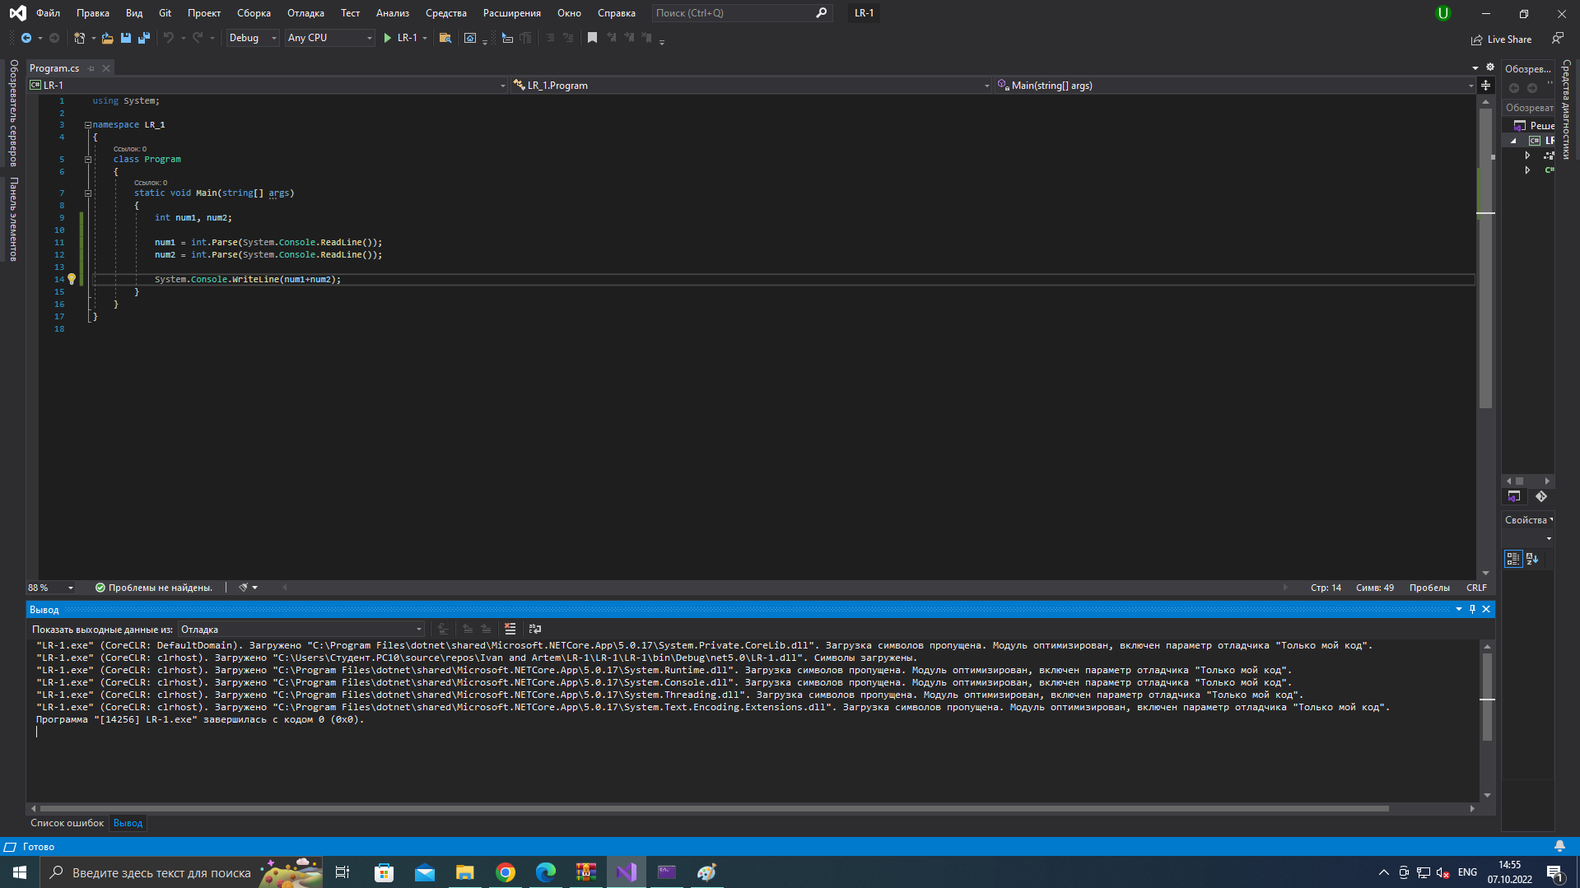

2. Запросить у пользователя 3 числа с плавающей точкой x,y,z. (без использования условных конструкций)

a. Вывести True если x больше z, иначе False.

b. Вывести True если x + 5 больше y, иначе False.

c. Вывести True если z или y больше x, иначе False.

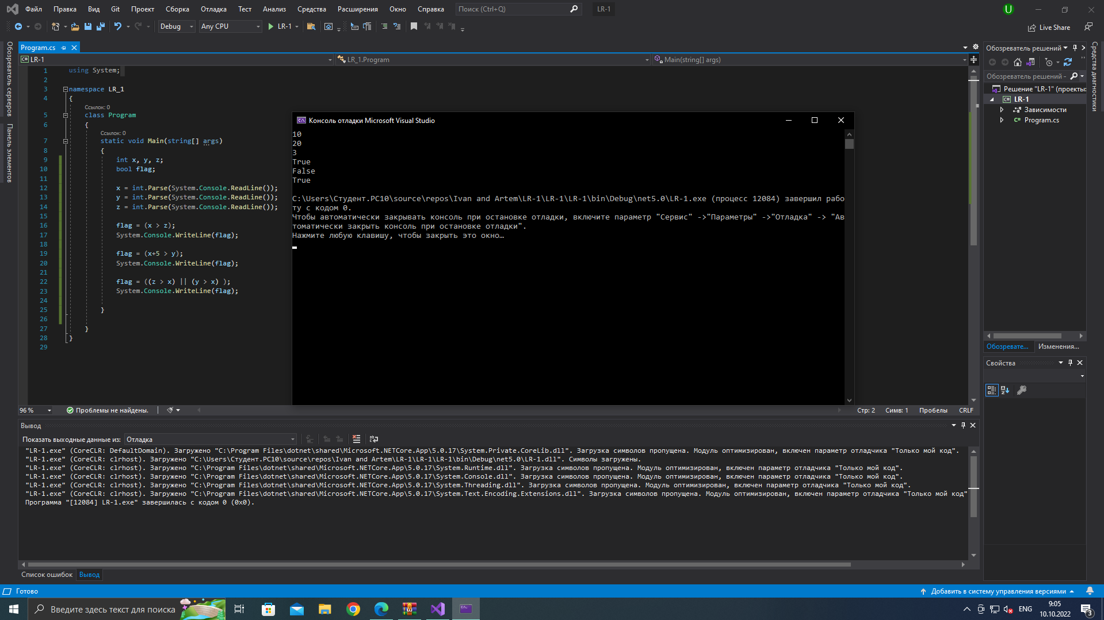

3. Запросить у пользователя 2 числа с плавающей точкой x и y. Поменять местами 2 значения.

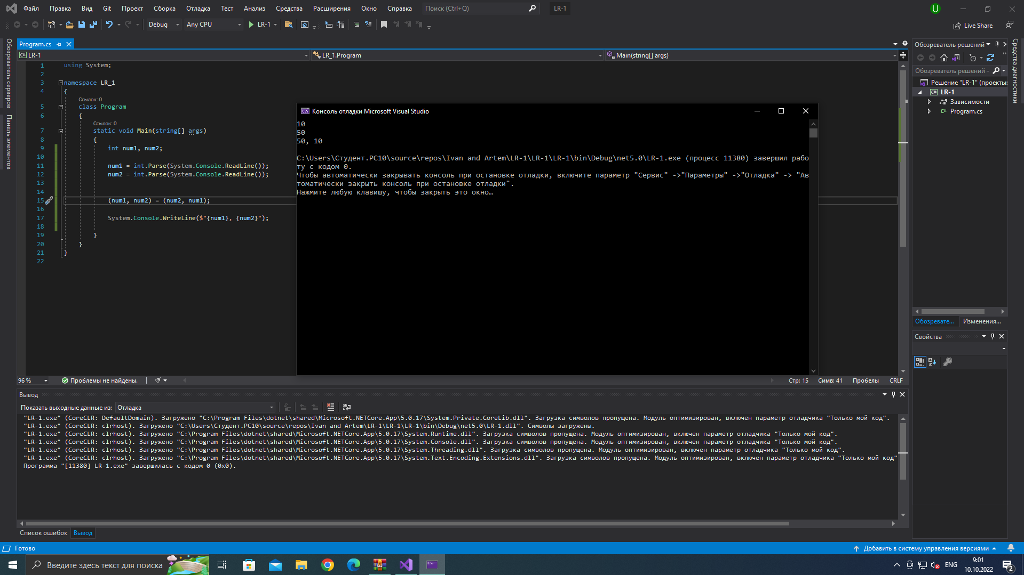

4. Запросить у пользователя ИМЯ, ФАМИЛИЮ и ВОЗРАСТ. Переменные назвать соответствующими именами. Вывести результат в консоль.

